**Как поступить в Вооруженные силы РФ на службу по контракту**

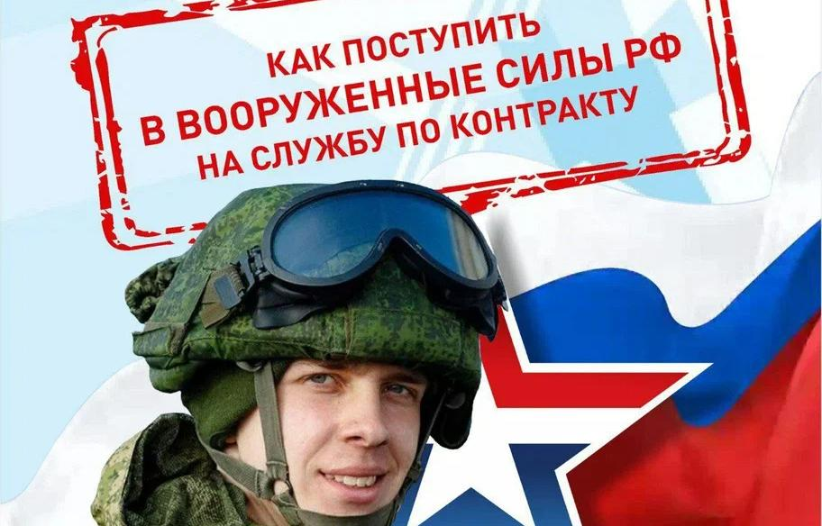

**5**

**Как поступить на военную службу Что такое служба по контракту?**  
Военная служба по контракту — это служба в Вооружённых Силах РФ на добровольной оплачиваемой основе, во время которой гражданин получает необходимые знания и практические навыки по конкретной военной специальности. Контрактники являются профессиональными военнослужащими, обладают особым статусом и пользуются соответствующими правами и льготами.  
  
**Куда обратиться для поступления на военную службу по контракту в 2023 году?**  
Для поступления на военную службу по контракту нужно обратиться в пункт отбора на военную службу по контракту или военкомат по месту жительства. Заявку также можно подать на сайте службапоконтракту.рф или через электронный сервис для записи на службу по контракту на портале госуслуг. По вопросам прохождения военной службы по контракту можно обратиться на горячую линию по номеру телефона 117.  
  
**Какие документы нужно предоставить при поступлении на службу по контракту?**  
**На пункте отбора необходимо предоставить:**  
паспорт,   
военный билет (при наличии),   
свидетельство о браке и рождении детей (при наличии),  
документы об образовании.   
На какой срок заключается контракт на военную службу с Министерством обороны РФ в 2023 году?  
Контракт заключается на один год, три года или пять лет. Период службы будет прописан в контракте.  
  
**Что собой представляет контракт на прохождение военной службы?**  
Контракт о прохождении военной службы заключается между гражданином и должностным лицом-командиром, подписывающим контракт от имени Российской Федерации, по прибытии кандидата в воинскую часть.   
  
Контракт заключается письменно по типовой форме. В нём закрепляются:  
добровольное решение о поступлении на военную службу,  
срок, в течение которого гражданин обязуется проходить военную службу,  
условия контракта.  
  
**Кто может заключить контракт**  
**Кто может стать контрактником?**  
Заключить контракт на военную службу в Вооружённых Силах РФ могут граждане РФ или иностранцы старше 18 лет, имеющие основное общее образование и годные по состоянию здоровья. Для определения состояния здоровья нужно пройти медицинский осмотр в военкомате.  
  
**Какие требования предъявляют к гражданину, желающему поступить на военную службу по контракту в России?**  
возраст — от 18 лет;  
образование — не ниже основного общего (9 классов);  
годен по состоянию здоровья.  
Перед тем как заключить контракт о прохождении государственной военной службы в армии России, потребуется пройти собеседование с психологом. Кроме того, необходимо будет пройти медицинский осмотр в военном комиссариате и сдать нормативы по физической подготовке. Физическая подготовка граждан, поступающих на военную службу по контракту, оценивается по результатам выполнения минимальных требований по выносливости.  
Нормативы зависят от возраста.  
  
**Льготы и заработная плата**  
**Какое денежное довольствие получают военнослужащие по контракту, проходящие службу в зоне СВО?**  
При заключении контракта о прохождении военной службы, подписанному не ранее 21 сентября 2022 года и на срок не менее года, полагается единовременная выплата в 195 тыс. рублей.  
Военнослужащие по контракту, находящиеся в зоне специальной военной операции, получают денежное довольствие в соответствии со своим воинским званием и должностью. Например, минимальное денежное довольствие рядового в зоне специальной военной операции составляет 204 тыс. руб., командира отделения — 232 тыс. руб., заместителя командира взвода — 242 тыс. руб. в месяц.   
  
Возможны и дополнительные выплаты, например:  
от 50 тыс. руб. до 1 млн руб. за уничтожение или захват вооружения и военной техники противника;  
8 тыс. руб. ежедневно за участие в активных наступательных действиях;  
50 тыс. руб. за каждый километр продвижения в составе штурмовых отрядов.  
  
**Какие социальные льготы и гарантии положены военнослужащим по контракту?**  
возможность приобретения жилья за счёт Минобороны России через накопительно-ипотечную систему (через 3 года службы);  
служебное жильё или компенсация за наём жилья;  
бесплатное обследование, лечение и реабилитация в военно-медицинских учреждениях;  
страхование жизни и здоровья за счёт федерального бюджета;  
право на военную пенсию после 20 лет службы;  
двухнедельный оплачиваемый отпуск не реже 1 раза в 6 месяцев.  
   
**Дополнительные льготы и гарантии, предусмотренные для участников специальной военной операции:**  
статус ветерана боевых действий и соответствующие льготы, включая ежемесячную доплату к денежному довольствию;  
отсрочка платежей по кредитам;  
бронирование рабочих мест;  
бюджетные места для обучения детей в вузах (вузами установлены специальные квоты приёма на программы бакалавриата и специалитета для абитуриентов, чьи родители принимают участие в спецоперации; квота составит 10% от общего количества бюджетных мест каждого вуза. Дети раненых и погибших могут поступить в вуз без вступительных испытаний);  
бесплатный отдых детей в летних оздоровительных лагерях;  
дополнительные выплаты, льготы и гарантии субъектов Российской Федерации.  
  
**В каком соотношении служба по контракту учитывается в страховом стаже?**  
Для военнослужащих, заключивших контракт после 24 февраля 2022 года, периоды участия в специальной военной операции засчитываются в страховой стаж в двойном размере (как день за два). Остальные периоды прохождения военной службы — в обычном порядке — как один к одному.   
  
**Обеспечение на период службы**  
**Какой формой будут обеспечивать контрактников?**  
Всем военнослужащим, заключившим контракт, будет выдан всесезонный комплект полевого обмундирования. В том числе в него входит:  
костюм,  
верхняя одежда,  
головной убор,  
футболки,  
нательное бельё,  
носки,  
ботинки с высокими берцами.  
Военнослужащий, заключивший контракт, получает обмундирование после прибытия в воинскую часть, где будет проходить военную службу. Если во время службы форма будет повреждена и станет непригодной для дальнейшего использования, ее можно заменить вне зависимости от того, как долго её носил военнослужащий.  
  
**Будет ли контрактник обеспечен предметами личной гигиены?**  
Как поступить в Вооруженные силы РФ на службу по контракту  
Да, военнослужащий по контракту будет обеспечен всеми необходимыми предметами личной гигиены. В то же время он может взять с собой на службу свои средства личной гигиены с учётом индивидуальных привычек и потребностей.  
  
**Как организовано питание военнослужащих?**  
После прибытия в расположение воинской части военнослужащий будет обеспечен трехразовым горячим питанием. В случае невозможности доставить горячее питание будут выдаваться индивидуальные пайки.  
  
**Подготовка и место службы**  
**Когда военнослужащий, заключивший контракт, узнает своё место службы?**  
Место службы (воинская часть) и военно-учётная специальность определяются в пункте отбора на службу по контракту. Военнослужащие, заключившие контракт, в первую очередь направляются в учебные воинские части для прохождения подготовки.   
  
**Сколько длится подготовка в учебной части?**  
В учебной части военнослужащие находятся от двух недель до трёх месяцев в зависимости от их военно-учётной специальности. Только после этого они могут быть направлены для выполнения задач в зоне проведения спецоперации.